FORTIS LRF Pro

ПРИБОР НАБЛЮДЕНИЯ БИНОКУЛЯРНЫЙ

ИНСТРУКЦИЯ ПО ЭКСПЛУАТАЦИИ

ОБЩИЕ СВЕДЕНИЯ

Профессиональный тепловизионный бинокль FORTIS LRF Pro сочетает инновационные технологии, высокое качество и надежность. Тепловизор предназначен для измерения дальности, круглосуточного поиска, наблюдения и регистрации объектов в спектральном диапазоне 8-14 микрон. Бинокль оснащен высокоточным лазерным дальномером с длиной волны 1535 нм, цифровым компасом, функцией отслеживания теплых объектов, WiFi, записью фото/видео и построен на базе микроболометра формата 640х512 на оксиде ванадия (VOx) с размером пикселя 12 мкм. Бинокль изготовлен из легкого титан-алюминиевого сплава.

ОСОБЕННОСТИ:

- LRF - лазерный дальномер 1535 нм
- Цифровой компас
- Гироскоп
- Функция отслеживания теплых целей
- WiFi
- Запись фото/видео
- Дата, время
- Микрофон
- Картинка в картинке

Преимущества лазерного дальномера 1535 нм:
- скрытность и невидимость в приборы ночного видения, цифровые приборы и тепловизоры,
- работа в условиях тумана и дымки, излучение лазера находится в окне прозрачности атмосферы,
- полная безопасность для глаз.

Комплектность поставки
FORTIS LRF Pro | 1
Батарея аккумуляторная 21700 | 2
Зарядное устройство | 1
Кабель USB-C | 1
Инструкция по эксплуатации | 1
Сумка | 1

ВНИМАНИЕ! Не наводить на солнце, детектор может быть поврежден!!!

ВНИМАНИЕ! На мониторе допускаются не более 2 пикселей в виде черных или цветных точек, которые не удаляются и дефектом не являются.

ВНИМАНИЕ! Изготовитель сохраняет за собой право вносить любые изменения в конструкцию и схемотехнику для улучшения потребительских свойств.

ТЕХНИЧЕСКИЕ ПАРАМЕТРЫ
Модель | FORTIS LRF Pro 655 | FORTIS LRF Pro 675
Тип приемника | Mикроболометр VOx, 8…14 µм, 50 Гц
Размер пикселя | 12 µм
Формат матрицы | 640х512
Калибровка | Затворная автоматическая или ручная
Чувствительность, NETD | <25 mK
Визуальное увеличение | 4Х | 5.5Х
Цифровое увеличение | X2, X4
Объектив | F1.0/55 мм | F1.0/75 мм
Диапазон фокусировки объектива | 10м – ∞
Дальность до объекта по критерию Джонсона (1.7х0.5м)  Обнаружение  Опознавание  идентификация | 2300м  500м  240м | 3000м  640м  330м
Монитор | OLED 1024X768 пикс.
Поле зрения | 7.8ºх5.9º |  | 5.7х4.3º
Окуляр | +5/-5 дптр.
Удаление выходного зрачка | 20 мм
Функции | Запись фото/видео, WiFi, Отслеживание теплых объектов, Цифровой компас, Картинка в картинке
Количество палитр | 5
Интерфейс | USB-C
Внутренняя память | 64Гб
Батарея | 2x21700
Макс. время непрерывной работы | 10 ч (при 24°С)
Вес (без батарей) | 1.0 кг | 1.2 кг
Габариты | 182х156х82мм | 213х156х85 мм
Диапазон рабочих температур | -25°C … +50°C
Степень защиты IEC 60529 | IPХ6
ПАРАМЕТРЫ ДАЛЬНОМЕРА
Класс лазера | 1
Длина волны излучения | 1535 nm
Диапазон измерения | 15-3500 m
Точность измерения | +/-1 m
Дальность измерения (объект 1.8х0.5м) | 900m

ОРГАНЫ УПРАВЛЕНИЯ:
Монокуляр имеет следующие органы управления и узлы:
- Кнопка Вкл./выкл
- Вперед - ZOOM/калибровка/движение по меню ВПЕРЕД
- Центр - МЕНЮ/PiP
- Назад – управление медиа/движение по меню НАЗАД
- Вперед – регулировка яркости мониторов
- Центр- управления дальномером
- Назад - регулировка яркости мониторов
- Разъем USB-C
- Технологический разъем
- Объектив
- Окуляр
- Батарейный отсек
- Дальномер

8 7 1
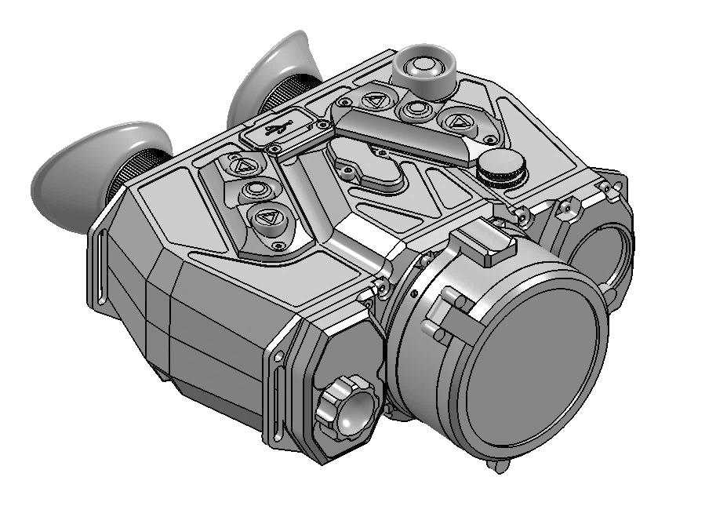
11

6
5
9

13

4
3
2

12 10

НАЗНАЧЕНИЕ КНОПОК

 |  | Короткое нажатие кнопки | Длительное нажатие кнопки
1 |  | «Заморозка/разморозка» изображения | Питание Вкл./Выкл.
2 | ▲ | Zoom Х2, Х4 | NUC (калибровка)
3 |  | PiP (картинка в картинке) | Вход в меню
4 | ▼ | Фото | Видео
5 | ▲ | Регулировка яркости дисплея
6 | LRF | Одиночное измерение | Непрерывное измерение
7 | ▼ | Регулировка яркости дисплея

ПОРЯДОК РАБОТЫ

ИНДИКАЦИЯ ИНФОРМАЦИИ НА ДИСПЛЕЕ
Таймер видеозаписи Картинка в картинке Показание дальномера

Крен

Возвышение

Дата, время

Таймер калибровки Компас

В нижней части дисплея отображается информация о текущем рабочем состоянии прибора:
- Профиль пользователя (A,B,C,D,E) (не используется)
- Стандартные настройки изображения (A,B,C,D)
- Палитра (WH)
- Значок дальномера
- Цифровое увеличение (1х, 2х, 4х)
- Статус калибровки (NUC)
- Статус WIFI
- Емкость аккумулятора

- УСТАНОВКА БАТАРЕЙ
Отвинтите крышку батарейного отсека (12). Установите две аккумуляторные батареи 21700, соблюдая полярность (полярность указана на корпусе батарейного отсека). Плотно закрутите крышку.
- ВКЛЮЧЕНИЕ/ВЫКЛЮЧЕНИЕ прибора
Длительно нажмите кнопку (1), чтобы включить или выключить прибор.

- НАСТРОЙКА РЕЗКОСТИ ИЗОБРАЖЕНИЯ
Настройте резкость изображения, вращая окуляр (11) и объектив (10) до получения четкого изображения.

- ЦИФРОВОЕ УВЕЛИЧЕНИЕ (ZOOM). КАЛИБРОВКА ТЕПЛОВИЗОРА.
Коротко нажмите кнопку (2), чтобы сделать цифровое увеличение Х2, Х4. Длительно нажмите кнопку (2), чтобы активировать калибровку тепловизора. Калибровка необходима для улучшения изображения.

- УПРАВЛЕНИЕ МЕДИА
ФОТОСЪЕМКА. Коротко нажмите кнопку (4) для фотоcъемки.
ВИДЕОЗАПИСЬ. Длительно нажмите кнопку (4) для включения или выключения видеозаписи.

- ЛАЗЕРНЫЙ ДАЛЬНОМЕР
Одиночное измерение.
Коротко нажмите кнопку (6), на дисплее появится желтая марка дальномера. Наведите прибор на цель повторно коротко нажмите кнопку (6), в верхнем правом углу отобразится соответствующее расстояние до цели, при этом марка дальномера исчезнет с экрана.

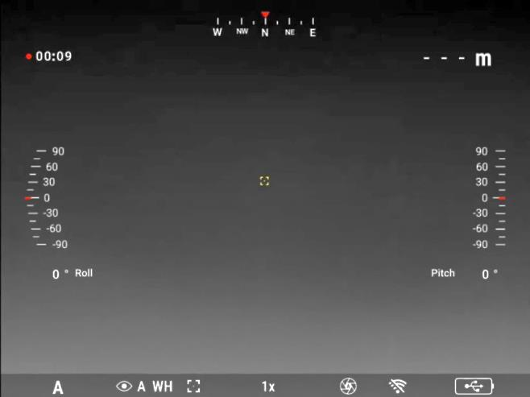

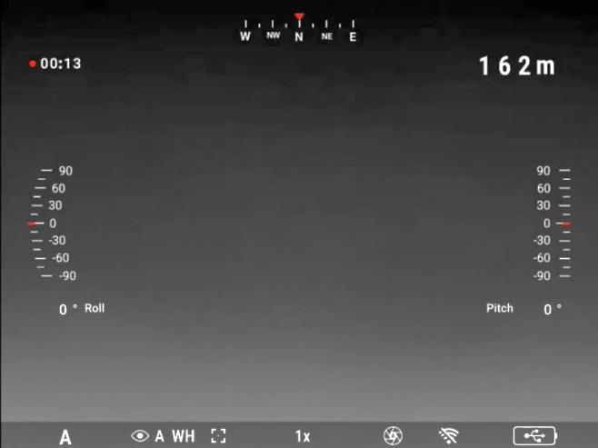

Внимание! Информация о дальности не исчезнет с дисплея автоматически. Информация о дальности исчезает после выключения прибора, а также после включения режима непрерывного измерения.

Режим непрерывного измерения.
Длительно нажмите кнопку (6), дальномер перейдет в режим непрерывного измерения расстояния, на дисплее появится желтая марка дальномера, в верхнем правом углу будет отображаться текущее расстояние до цели.

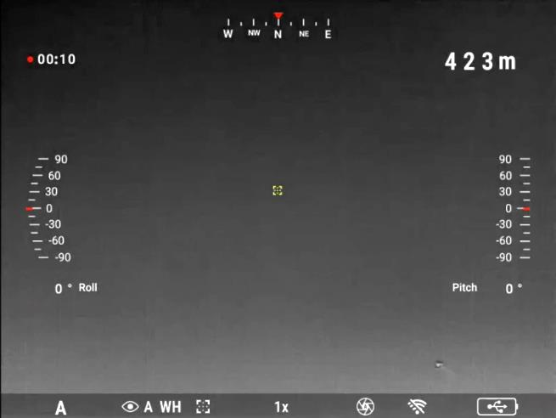

- ОСНОВНОЕ МЕНЮ
НАЗНАЧЕНИЕ КНОПОК УПРАВЛЕНИЯ. Для входа в основное меню длительно нажмите кнопку (3), для навигации по меню нажмите кнопку вперед (2) или назад (4). Коротко нажмите кнопку (3) для входа в подменю, настройте параметр кнопкой (1), регулировка происходит по кругу. Для выхода из подменю (или основного меню) длительно нажмите кнопку (3).

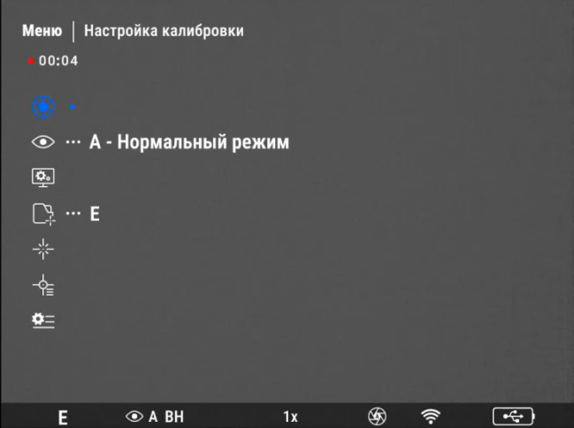

- НАСТРОЙКА КАЛИБРОВКИ
Для входа в опцию «НАСТРОЙКИ КАЛИБРОВКИ» коротко нажмите кнопку меню (3).

РУЧНАЯ КАЛИБРОВКА (БЕСШУМНАЯ)
Закройте крышку объектива. Коротко нажмите кнопку (2) для ручной калибровки.

УДАЛЕНИЕ БИТЫХ ПИКСЕЛЕЙ
Закройте крышку объектива. Коротко нажмите кнопку (2).

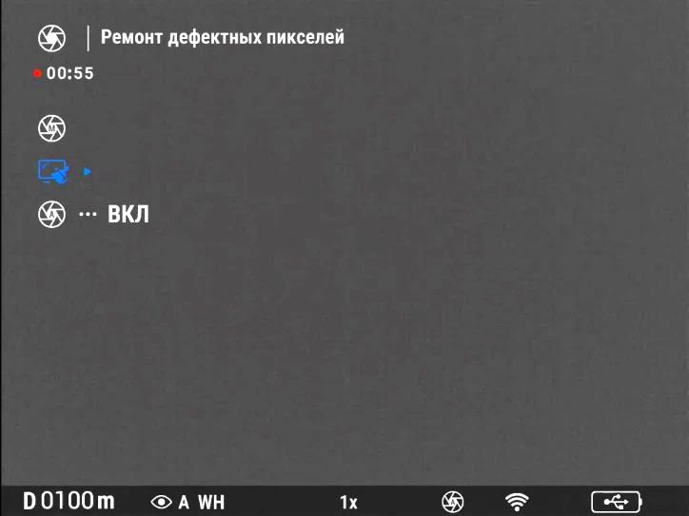

АВТОМАТИЧЕСКАЯ КАЛИБРОВКА (NUC)
Коротко нажмите кнопку (1) для включения или выключения автоматической калибровки (NUC). После выключения автоматической калибровки, прибор нужно калибровать принудительно, нажимая длительно кнопку (2). Калибровка необходима для улучшения изображения.

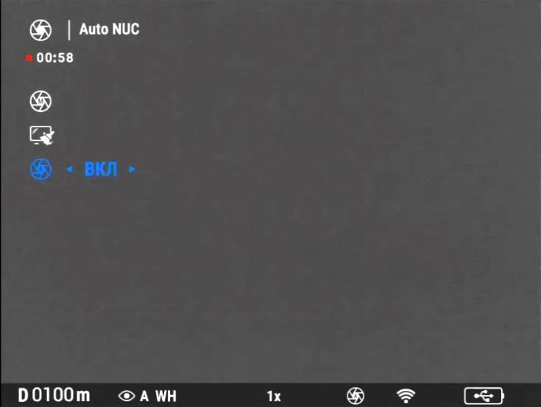

- СТАНДАРТНЫЕ НАСТРОЙКИ ИЗОБРАЖЕНИЯ
Коротко нажмите кнопку (1) для выбора настройки изображения.
ВНИМАНИЕ! Используйте пользовательский режим для оптимальной настройки картинки.
Пользователь может включить одну из стандартных настроек изображения в зависимости от условий наблюдения.
A - Нормальный режим.
B - Чувствительный режим.
C - Контрастный режим.
D - Пользовательский режим. Пользователь может самостоятельно настроить параметры дисплея.

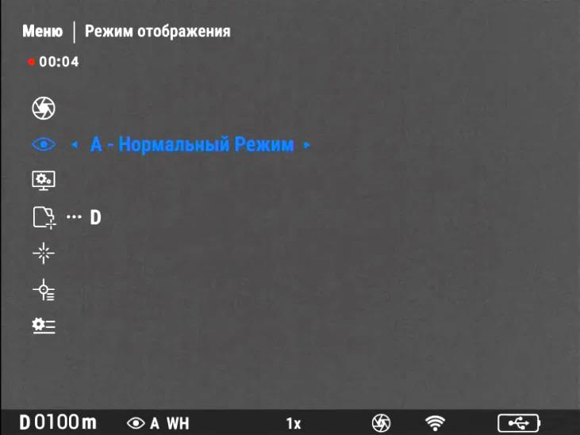

- НАСТРОЙКА ДИСПЛЕЯ
Для входа в опцию коротко нажмите джойстик по центру.

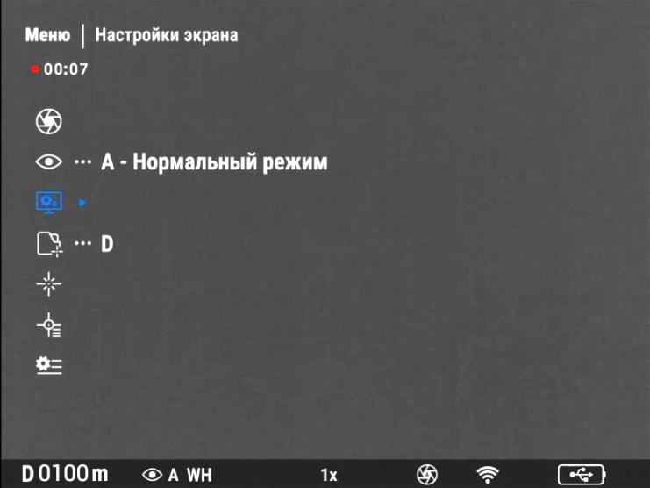

Нажмите джойстик вперед/назад для выбора пункта, нажмите джойстик влево для настройки параметра.
Палитра. Выберите одну из 5 палитр.
Яркость OLED. Не функционирует, настройка вынесена на кнопки (5,7).
ВНИМАНИЕ! Настройки контраста, резкости, яркости изображения работают только в пользовательском режиме.
Контрастность. Настройка работает только в пользовательском режиме D, всего 5 уровней.
Резкость. Настройка работает только в пользовательском режиме D, всего 5 уровней.
Яркость изображения. Настройка работает только в пользовательском режиме D, всего 5 уровней.

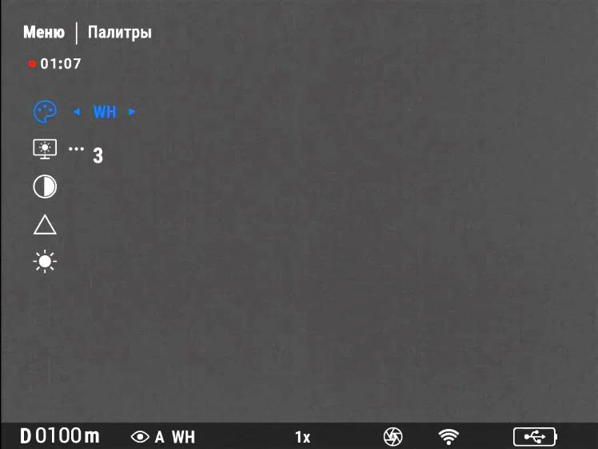
- ПРОФИЛЬ ПОЛЬЗОВАТЕЛЯ
Данная функция не используется.
- ПРИСТРЕЛКА
Данная функция не используется
- НАСТРОЙКА СЕТКИ
Данная функция не используется
- СИСТЕМНЫЕ НАСТРОЙКИ
Коротко нажмите джойстик по центру, чтобы войти в системные настройки.

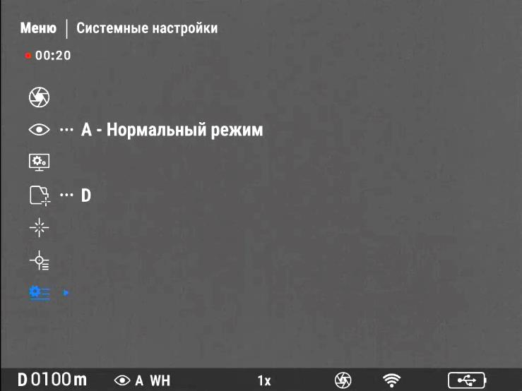

НАСТРОЙКА ВЫРАВНИВАНИЯ
ВНИМАНИЕ! ПОЛЬЗОВАТЕЛЮ ЗАПРЕЩЕНО ВХОДИТЬ В ЭТОТ ПУНКТ МЕНЮ.
ВЫ МОЖЕТЕ СБИТЬ НАСТРОЙКИ ДАЛЬНОМЕРА. НАРУШЕНИЕ НАСТРОЕК ДАЛЬНОМЕРА СЧИТАЕТЬСЯ НЕГАРАНТИЙНЫМ СЛУЧАЕМ.

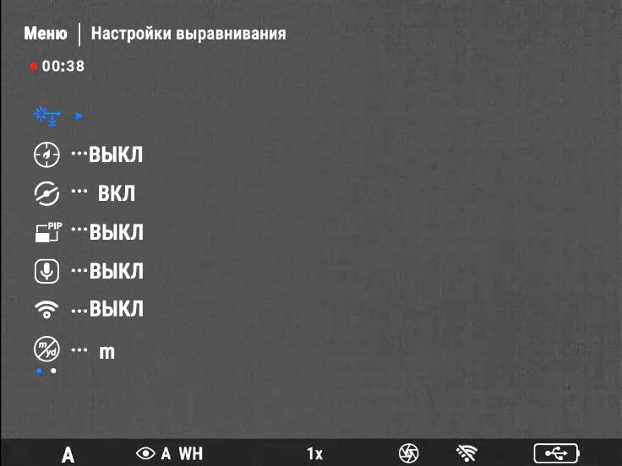

ГОРЯЧЕЕ ОТСЛЕЖИВАНИЕ
Коротко нажмите кнопку (1), чтобы включить или выключить горячее отслеживание. Включение этой опции позволяет автоматически отслеживать наиболее теплые объекты.
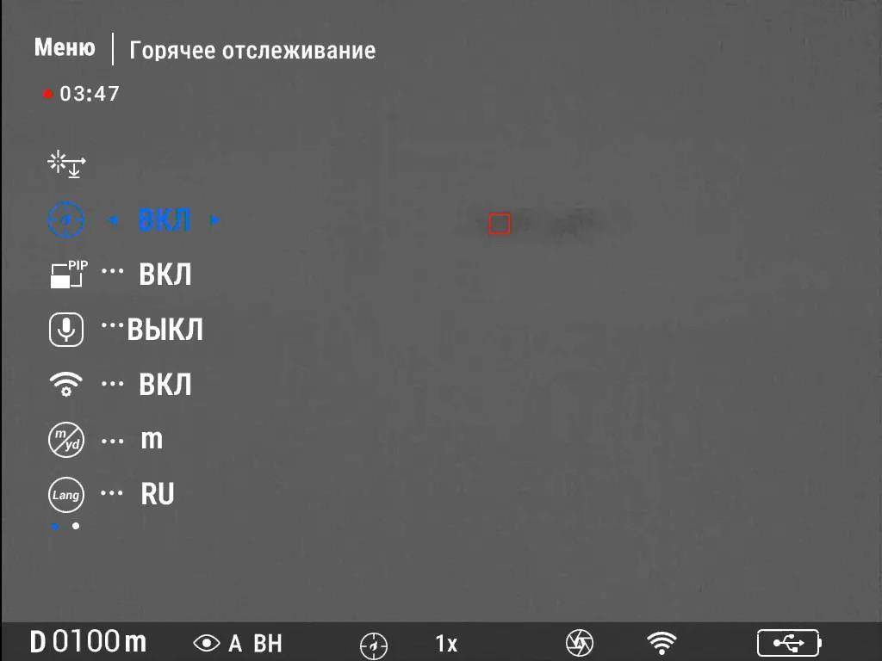

ВКЛ./ВЫКЛ. ГИРОСКОПА И КОМПАСА Коротко нажмите кнопку (1), чтобы включить или выключить гироскоп (Roll, Pitch) и компас.
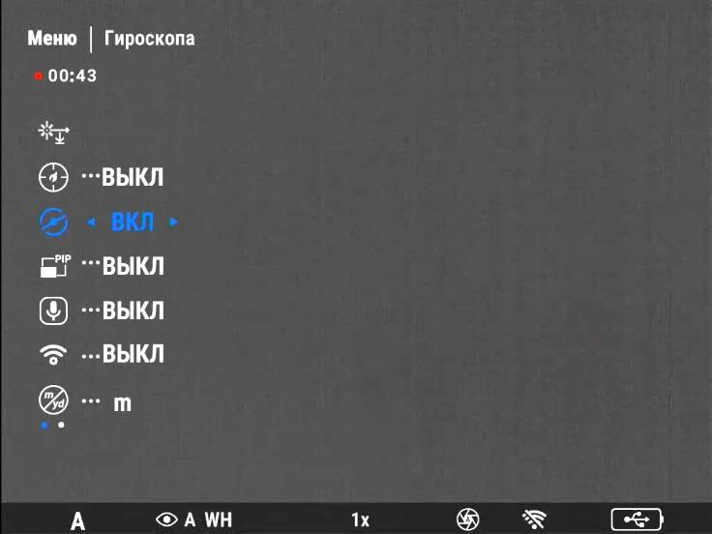

PiP (картинка-в-картинке)
Коротко нажмите кнопку (1), чтобы включить или выключить PiP. При включении этой опции в верхней части экрана появится дополнительное окно с цифровым увеличение Х2.Изображение в окне формируется относительно центра прицельной сетки.

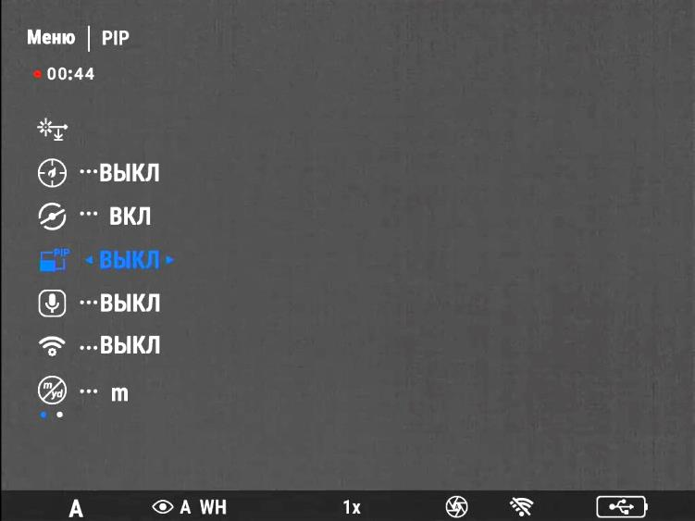

МИКРОФОН
Коротко нажмите кнопку (1), чтобы включить или выключить микрофон.

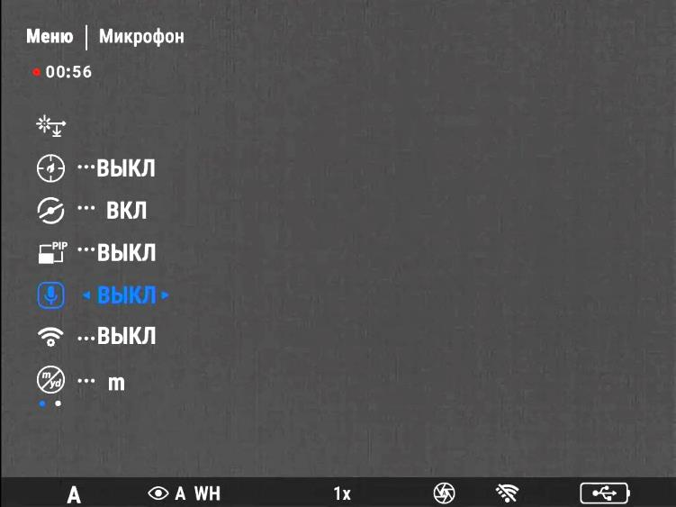

НАСТРОЙКА ДАТЫ И ВРЕМЕНИ
Дата и время настраиваются автоматически после подключения к WiFi.

WiFi
Скачайте приложение ‘IR video”. Коротко нажмите кнопку (1), чтобы включить или выключить Wi-Fi. После подключения Wi-Fi к мобильному телефону, введите пароль 12345678.
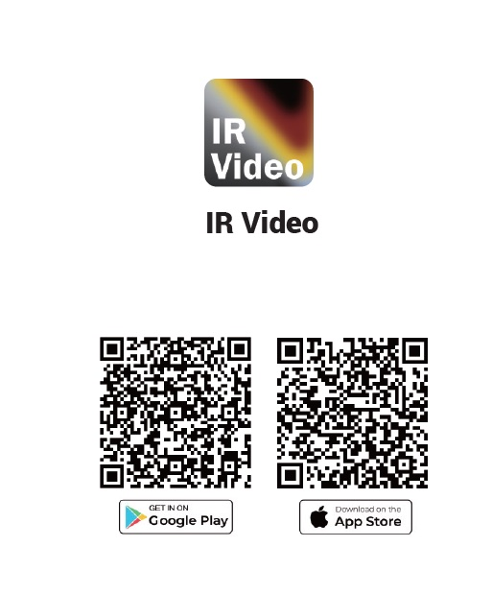
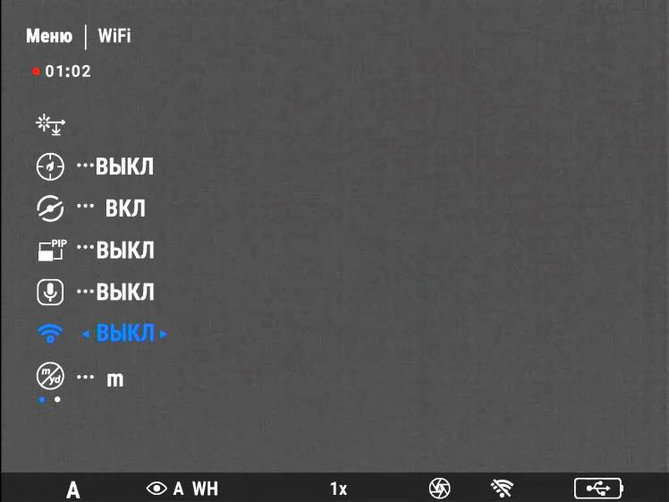

ЕДИНИЦА ИЗМЕРЕНИЯ
Коротко нажмите кнопку (1), чтобы выбрать единицу измерения – метры или ярды.

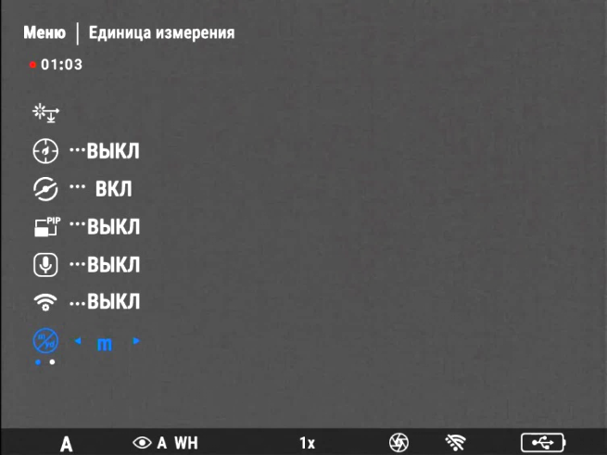

ЯЗЫК
Коротко нажмите кнопку (1), чтобы выбрать язык - русский или английский.

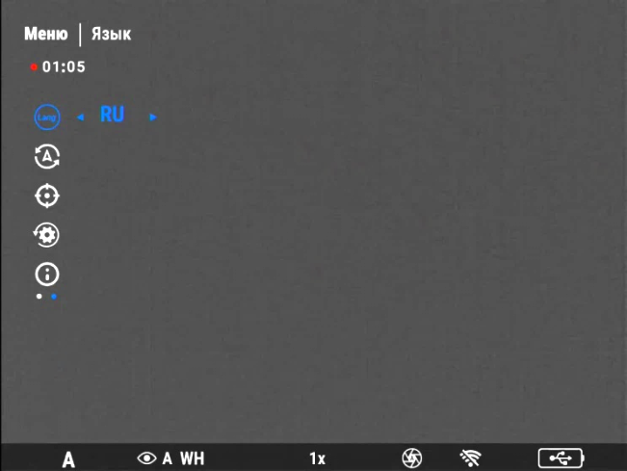

КАЛИБРОВКА КОМПАСА
Для правильной работы компаса его необходимо калибровать. Следуйте инструкции на экране.

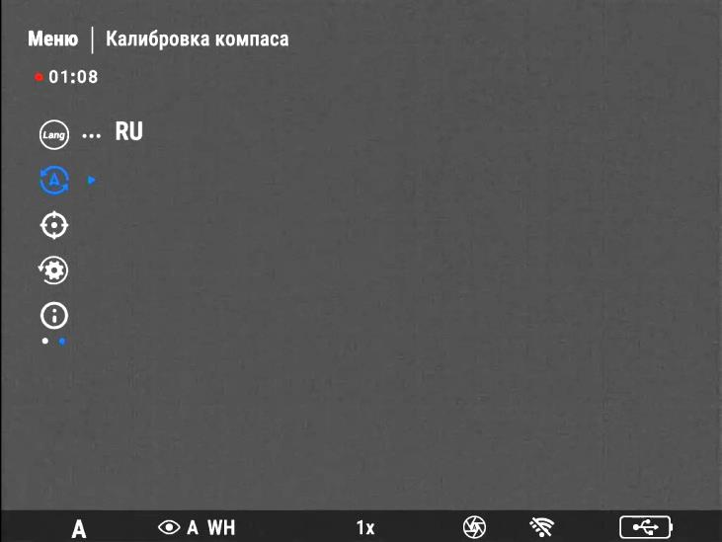

КАЛИБРОВКА ГИРОСКОПА
Для правильной работы датчиков их необходимо калибровать. Направьте прибор на север. Следуйте инструкции на экране.

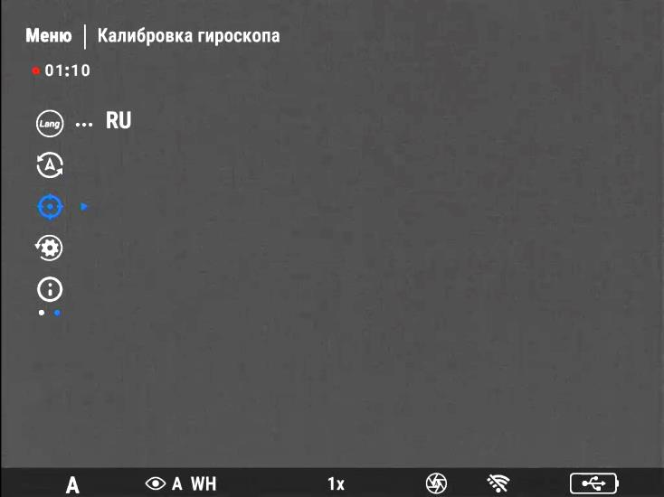

СБРОС К ЗАВОДСКИМ НАСТРОЙКАМ
НЕ ИСПОЛЬЗОВАТЬ! ВСЕ НАСТРОЙКИ СОБЬЮТСЯ, В ТОМ ЧИСЛЕ НАСТРОЙКА ДАЛЬНОМЕРА.

- USB-C ИНТЕРФЕЙС
Интерфейс USB-C (8) предназначен для подключения компьютера для передачи видеофайлов, а также для подключения внешнего источника питания типа 5В, 2А «Power bank». Для передачи фото-видеофайлов подключите USB кабель к ПК, включите прибор, откройте USB-накопитель, откройте папку фото- или видеофайлов.

- ОСОБЕННОСТИ ЭКСПЛУАТАЦИИ И ОБСЛУЖИВАНИЯ
Не направляйте прибор на солнце, детектор может быть поврежден!
Не допускайте попадания воды и снега на объектив, это ухудшает качество изображения. Вода не пропускает тепло. Протирайте объектив мягкой тканью.
Если изображение на холоде становится размытым и не регулируется фокусировкой объектива и диоптрийной настройкой окуляра, возможно линза окуляра «запотела». Протрите окуляр мягкой тканью.
Прибор может эксплуатироваться в широком диапазоне температур - от минус 25°С до плюс 50°С, однако, если прибор внесен с холода в теплое помещение, изображение может быть мутным в связи с образованием конденсата на наружных линзах.
Хранить прицел в чехле в сухом отапливаемом, хорошо вентилируемом помещении с относительной влажностью до 95% при температуре 25˚С.

Предприятие-изготовитель:
www.electrooptic.by


